VIỆN KIỂM SÁT … ................................................. | CỘNG HÒA XÃ HỘI CHỦ NGHĨA VIỆT NAM  Độc lập - Tự do - Hạnh phúc
Mẫu số 160/HS
(Ban hành theo Thông tư số /2026/TT-VKSTC
ngày / /2026)
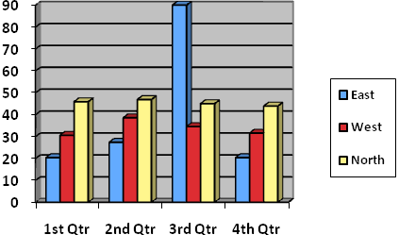
BIÊN BẢN
Niêm yết công khai văn bản tố tụng

Hồi … giờ … phút, ngày … tháng … năm … tại
Chúng tôi gồm:
Ông/Bà:
Của Viện kiểm sát²
Đại diện Ủy ban nhân dân cấp xã/đại diện cơ quan, tổ chức nơi cuối cùng người được cấp/giao văn bản tố tụng cư trú/làm việc, học tập:
Ông/Bà:
Ông/Bà: ......................................................................................... là người chứng kiến.
Căn cứ Điều 140 của Bộ luật Tố tụng hình sự, tiến hành niêm yết công khai văn bản tố tụng:
Thời hạn niêm yết công khai: kể từ … giờ … phút, ngày … tháng … năm … đến … giờ … phút, ngày … tháng … năm ….
Địa điểm niêm yết công khai:
Biên bản kết thúc hồi … giờ … phút, ngày … tháng … năm … và đã đọc cho những người có tên trên nghe, công nhận đúng và cùng ký tên xác nhận dưới đây./.
ĐẠI DIỆN ỦY BAN NHÂN DÂN CẤP XÃ/ĐẠI DIỆN CƠ QUAN, TỔ CHỨC  (Ký, ghi rõ họ tên) | NGƯỜI LẬP BIÊN BẢN  (Ký, ghi rõ họ tên)
NGƯỜI CHỨNG KIẾN  (Ký, ghi rõ họ tên) | NGƯỜI THAM DỰ, THAM GIA  (Nếu có)

Ghi tên Viện kiểm sát cấp trên trực tiếp
Ghi tên Viện kiểm sát ban hành
Trường hợp niêm yết Cáo trạng thì bổ sung căn cứ Điều 243 của Bộ luật Tố tụng hình sự
Ghi rõ tên văn bản tố tụng; số … ngày … tháng … năm … của … và trích yếu nội dung của văn bản tố tụng

